# Vaccinations

# Aperçu des ressources



Cette leçon sur le thème de la vaccination explore comment et par qui a été découverte la vaccination.

## Liens avec le programme national

Cycle 2 : Cycle des apprentissages fondamentaux (B.O n°31 du 30 juillet 2020)

Éducation morale et civique

Respecter autrui

* Soin du corps, de l’environnement immédiat et plus lointain

Cycle 3 : Cycle de consolidation (BO n°31 du 30 juillet 2020 et le BOEN n°25 du 22 juin 2023)

Éducation morale et civique

Le respect d’autrui : Le respect du corps, de l’environnement immédiat et plus lointain

* La responsabilité de l’individu et du citoyen dans l’environnement et la santé.

Sciences et technologie

Conséquences des actions humaines sur l’environnement

* S’impliquer dans des actions et des projets relatifs à l’éducation au développement durable sur un thème au choix (santé)

Cycles 2 et 3 :

Parcours éducatif de santé

**Objectifs d’apprentissage**

Tous les élèves apprendront que :

* Les vaccins aident à prévenir une série d’infections graves
* On ne dispose pas de vaccins contre toutes les infections

**Durée estimée d’enseignement**

## 50 minutes

## Ressource proposée

L’activité « les héros de l’histoire » est une activité de lecture et de compréhension, basée sur l’histoire d’Edward Jenner et sa découverte : la vaccination. Suite à la lecture de cette histoire (DCE1), les élèves peuvent répondre à plusieurs questions (DTE1) et / ou compléter un texte en lien avec ce récit (DTE2).

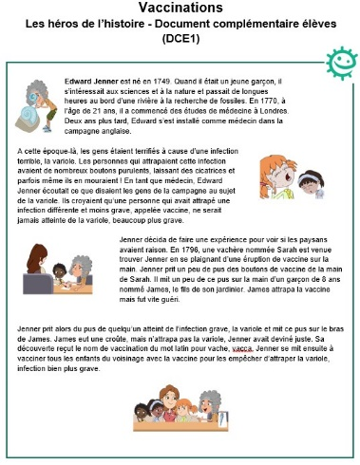



## Ressources complémentaires

L’activité complémentaire propose des scénarios pour reconstituer l’histoire de Jenner et de sa découverte (DCE2). En groupe les élèves peuvent imaginer un sketch à présenter à l’ensemble de la classe. 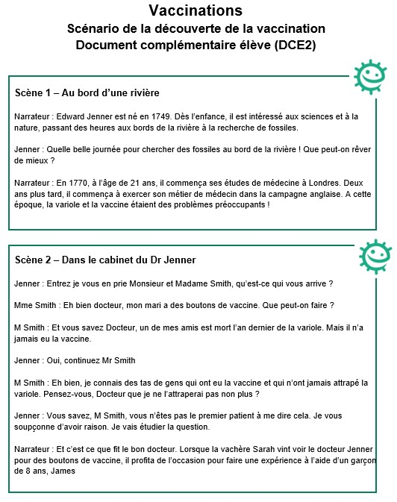

Une autre activité complémentaire peut être de créer un poster sur ce héros de l’histoire des sciences (site e-Bug, [galerie des portraits](https://e-bug.eu/fr-FR/%C3%A9l%C3%A9mentaire-galerie-de-portraits)) dans l’objectif de le présenter à d’autres classes ou de l’exposer dans un lieu de passage de l’école.

